
CIAN 23658-2

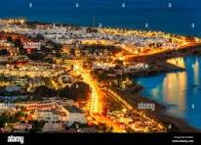
PVP:
275 €
p.persona en hab. doble

INCLUYE:
- AUTOBÚS
- HOTEL DE 4 * PRIMERA LÍNEA DE PLAYA
- VINO Y AGUA EN RESTAURANTE
- GUÍA ACOMPAÑANTE
- IVA

